扩展界面支持库六 帮助手册20080813版 返回支持库手册 返回首页
提供“多功能条”等控件，可用于制作具有更好用户体验的程序界面。
操作系统支持： Windows
窗口组件数据类型：
多功能条

适用版本，扩展界面支持库六 （1.1#1版）

扩展界面支持库六 帮助手册20080813版 返回支持库手册 返回首页
提供“多功能条”等控件，可用于制作具有更好用户体验的程序界面。
操作系统支持： Windows
窗口组件数据类型：
多功能条

适用版本，扩展界面支持库六 （1.1#1版）

多功能条 窗口组件 操作系统支持：Windows 跳至：扩展界面支持库六
属性：
类型 | 方向 | 风格 | 页改变值
行改变值 | 最小位置 | 最大位置 | 位置
允许用户调节 | 自动背景高度 | 两端_ | 显示两端按钮
两端按钮图片组 | 后台_ | 后台图片组 | 后台图片显示方式
显示后台两端 | 显示后台中间 | 缩进后台两端 | 前台_
显示前台 | 前台图片组 | 前台图片显示方式 | 显示前台两端
显示前台中间 | 中台_ | 显示中台 | 中台图片组
中台图片显示方式 | 显示中台两端 | 显示中台中间 | 自动伸缩中台
方法：
自有事件：
位置被改变 | 左按钮被单击 | 右按钮被单击
基本事件：
鼠标左键被按下 | 鼠标左键被放开 | 被双击 | 鼠标右键被按下
鼠标右键被放开 | 鼠标位置被移动 | 获得焦点 | 失去焦点
按下某键 | 放开某键 | 字符输入 | 滚轮被滚动

多功能条 窗口组件 操作系统支持：Windows 跳至：扩展界面支持库六
属性：
类型 | 方向 | 风格 | 页改变值
行改变值 | 最小位置 | 最大位置 | 位置
允许用户调节 | 自动背景高度 | 两端_ | 显示两端按钮
两端按钮图片组 | 后台_ | 后台图片组 | 后台图片显示方式
显示后台两端 | 显示后台中间 | 缩进后台两端 | 前台_
显示前台 | 前台图片组 | 前台图片显示方式 | 显示前台两端
显示前台中间 | 中台_ | 显示中台 | 中台图片组
中台图片显示方式 | 显示中台两端 | 显示中台中间 | 自动伸缩中台
方法：
自有事件：
位置被改变 | 左按钮被单击 | 右按钮被单击
基本事件：
鼠标左键被按下 | 鼠标左键被放开 | 被双击 | 鼠标右键被按下
鼠标右键被放开 | 鼠标位置被移动 | 获得焦点 | 失去焦点
按下某键 | 放开某键 | 字符输入 | 滚轮被滚动

类型 属性 数据类型：整数型； 所属对象：多功能条
本属性用于批量修改本组件的其它属性，以简化用户操作。注意如果相应的属性被用户修改，本属性值将重置为“0.自定义类型”。
可供选择的属性值：
0. 自定义类型
1. 滚动条
2. 进度条
3. 滑块条
4. 图形按钮
语法： 对象. 类型= 整数型

例程：
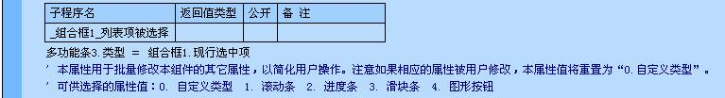

说明：

设置多功能条的类型。

参见：例程

方向 属性 数据类型：整数型； 所属对象：多功能条
可供选择的属性值：
0. 水平
1. 垂直
语法： 对象. 方向= 整数型

例程：
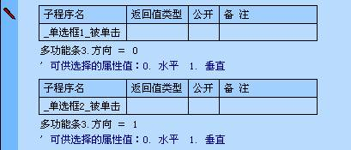

说明：

设置多功能条的方向。

参见：例程

风格 属性 数据类型：整数型； 所属对象：多功能条
本属性用于批量修改本组件的其它属性，以简化用户操作。注意如果相应的属性被用户修改，本属性值将重置为“0.自定义风格”。
可供选择的属性值：
0. 自定义风格
1. 风格1
2. 风格2
3. 风格3
语法： 对象. 风格= 整数型

例程：
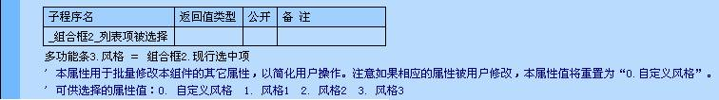

说明：

设置多功能条的风格，可以使用预订的风格，也可以根据自己的需要自定义风格。

参见：例程

页改变值 属性 数据类型：整数型； 所属对象：多功能条
本属性指定当用户在滚动条的空隙处单击后滚动条位置的增减数值。
语法： 对象. 页改变值 = 整数型

例程：
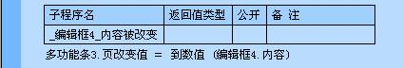

说明：

将多功能条的页改变值设定为编辑框3种输入的数值。即在每次空隙处单击后，滚动条的位置改变值

参见：例程

行改变值 属性 数据类型：整数型； 所属对象：多功能条
本属性指定当用户按下滚动条的上下箭头按钮后滚动条位置的增减数值。
语法： 对象. 行改变值 = 整数型

例程：
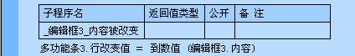

说明：

将多功能条的行改变值设定为编辑框3种输入的数值。即当单击多功能条两边的箭头时，滚动条的位置改变值

参见：例程

最小位置 属性 数据类型：整数型； 所属对象：多功能条
指定对象的起始点的最小数值。必须小于“最大位置”属性值。
语法： 对象. 最小位置 = 整数型

例程：
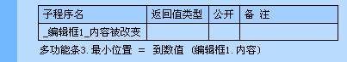

说明：

将多功能条的最小位置设定为编辑框1中的数值。多功能条只是起点的位置发生改变，本身的位置没变。

参见：例程

最大位置 属性 数据类型：整数型； 所属对象：多功能条
指定对象的起始点的最小数值。必须大于“最小位置”属性值。
语法： 对象. 最大位置 = 整数型

例程：
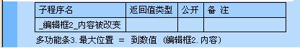

说明：

将多功能条的最大位置设定为编辑框2中的数值。多功能条只是终点位置发生改变，本身位置没变。

参见：例程

位置 属性 数据类型：整数型； 所属对象：多功能条
指定对象的现行位置。必须介于“最小位置”和“最大位置”之间。
语法： 对象. 位置 = 整数型

例程：
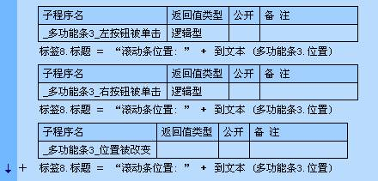

说明：

在多功能条被拖动的情况下，将多功能条当前的位置显示出来。

参见：例程

允许用户调节 属性 数据类型：逻辑型； 所属对象：多功能条
指定是否允许用户通过鼠标或键盘调节“位置”属性。
语法： 对象. 允许用户调节 = 逻辑型

例程：
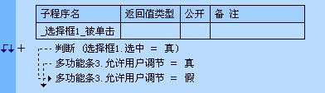

说明：

指定是否允许用户通过鼠标或键盘调节“位置”属性。

参见：例程

自动背景高度 属性 数据类型：逻辑型； 所属对象：多功能条
如果本属性为“真”，则根据两端按钮的大小和中台图片组图片的大小，自动确定背景图片显示区域的高度（水平方向时）或宽度（垂直方向时）。如果本属性为“假”，则背景图片显示区域为整个窗口大小。
语法： 对象. 自动背景高度 = 逻辑型

例程：
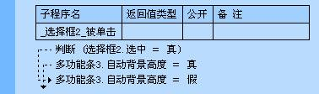

说明：

设置多功能条背景的显示方式。

参见：例程

两端_ 属性 操作系统支持：Windows 所属对象：多功能条
数据类型：字节集；

参见：基本数据类型

显示两端按钮 属性 数据类型：逻辑型； 所属对象：多功能条
设置是否显示对象的两端的图片。
语法： 对象. 显示两端按钮 = 逻辑型

例程：
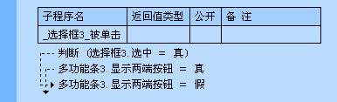

说明：

设置是否显示多功能条两端的图片按钮。

参见：例程

两端按钮图片组 属性 数据类型：字节集； 所属对象：多功能条
图片组中的图片被分别两部分，依次是“左(上)按钮图片”和“右(下)按钮图片”，其中每部分各有四张图片，依次为“正常”“点燃”“按下”“禁止”状态下所需显示的图片。共需8张图片，允许部分提供（比如只提供一张图片）。提供图片时，请总是使用水平方向上的图片样式；当组件变为纵向时，将自动旋转图片。如果本属性值为空，将自动使用内部默认的图片组。
语法： 对象. 两端按钮图片组 = 字节集

例程：
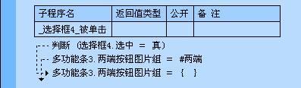

说明：

设置多功能条两端按钮图片组，注意，图片组共需8张图片。

参见：例程

后台_ 属性 操作系统支持：Windows 所属对象：多功能条
数据类型：字节集；

参见：基本数据类型

后台图片组 属性 数据类型：字节集； 所属对象：多功能条
图片组中的图片被分为四部分，依次是“背景图片”“左(上)端图片”“右(下)端图片”“中间图片”，其中每部分各有四张图片，依次为“正常”“点燃”“按下”“禁止”状态下所需显示的图片。共需图片16张，允许部分提供（比如只提供一张图片）。提供图片时，请总是使用水平方向上的图片样式；当组件变为纵向时，将自动旋转图片。如果本属性值为空，将自动使用内部默认的图片组。
语法： 对象. 后台图片组 = 字节集

例程：
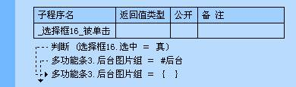

说明：

设置多功能条后台的图片组，注意共需16张图片，允许部分提供。

参见：例程

后台图片显示方式 属性 数据类型：整数型； 所属对象：多功能条
指定后台背景图片的显示方式。“后台背景图片”即“后台图片组”属性中的前四张图片，索引为0到3。图片居中、居左上仅适用于特殊状态，一般情况下不推荐使用（因为可能导致整个组件显示不正常）。
可供选择的属性值：
0. 居左上
1. 居中
2. 拉伸
3. 平铺
语法： 对象. 后台图片显示方式 = 整数型

例程：
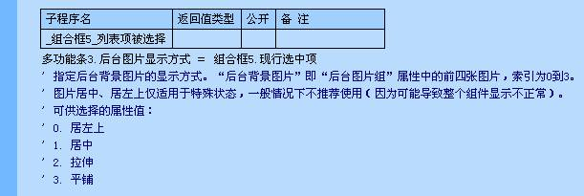

说明：

设置多功能条后台图片的显示方式。

参见：例程

显示后台两端 属性 数据类型：逻辑型； 所属对象：多功能条
指定是否显示后台两端图片。“后台两端图片”即“后台图片组”属性中的中间8张图片，索引为4到11。
语法： 对象. 显示后台两端 = 逻辑型

例程：
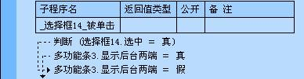

说明：

设置是否显示多功能条后台两端的图片。

参见：例程

显示后台中间 属性 数据类型：逻辑型； 所属对象：多功能条
指定是否显示后台中间图片。“后台中间图片”即“后台图片组”属性中的最后4张图片，索引为12到15。
语法： 对象. 显示后台中间 = 逻辑型

例程：
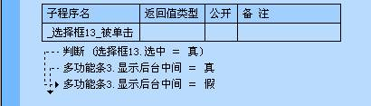

说明：

设置是否显示多功能条后台中间的图片。

参见：例程

缩进后台两端 属性 数据类型：逻辑型； 所属对象：多功能条
指定是否缩进显示后台两端图片，缩进量将根据两端按钮的大小自动确定。如果本属性为“真”，则后台两端图片总是显示在两端按钮的内侧。“后台两端图片”即“后台图片组”属性中的中间8张图片，索引为4到11。
语法： 对象. 缩进后台两端 = 逻辑型

例程：
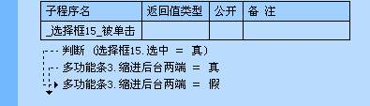

说明：

设置是否缩进显示多功能条后台两端图片。

参见：例程

前台_ 属性 操作系统支持：Windows 所属对象：多功能条
数据类型：字节集；

参见：基本数据类型

显示前台 属性 数据类型：逻辑型； 所属对象：多功能条
设置是否显示前台。
语法： 对象. 显示前台 = 逻辑型

例程：
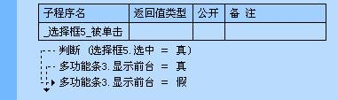

说明：

可以修改此属性，改变多功能条的外观。

参见：例程

前台图片组 属性 数据类型：字节集； 所属对象：多功能条
图片组中的图片被分为四部分，依次是“背景图片”“左(上)端图片”“右(下)端图片”“中间图片”，其中每部分各有四张图片，依次为“正常”“点燃”“按下”“禁止”状态下所需显示的图片。共需图片16张，允许部分提供（比如只提供一张图片）。提供图片时，请总是使用水平方向上的图片样式；当组件变为纵向时，将自动旋转图片。如果本属性值为空，将自动使用内部默认的图片组。
语法： 对象. 前台图片组 = 字节集

例程：
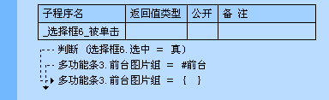

说明：

设置多功能条前台的图片组，注意共需16张图片，允许部分提供。

参见：例程

前台图片显示方式 属性 数据类型：整数型； 所属对象：多功能条
指定后台背景图片的显示方式。“后台背景图片”即“后台图片组”属性中的前四张图片，索引为0到3。图片居中、居左上仅适用于特殊状态，一般情况下不推荐使用（因为可能导致整个组件显示不正常）。
可供选择的属性值：
0. 居左上
1. 居中
2. 拉伸
3. 平铺
语法： 对象. 前台图片显示方式 = 整数型

例程：
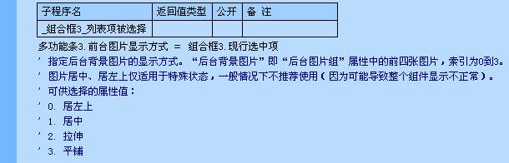

说明：

设置多功能条前台图片的显示方式。

参见：例程

显示前台两端 属性 数据类型：逻辑型； 所属对象：多功能条
指定是否显示前台两端图片。“前台两端图片”即“前台图片组”属性中的中间8张图片，索引为4到11。
语法： 对象. 显示前台两端 = 逻辑型

例程：
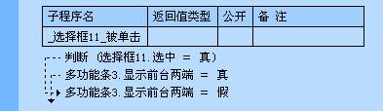

说明：

设置是否显示多功能条前台两端的图片。

参见：例程

显示前台中间 属性 数据类型：逻辑型； 所属对象：多功能条
指定是否显示前台中间图片。“前台中间图片”即“前台图片组”属性中的最后4张图片，索引为12到15。
语法： 对象. 显示前台中间 = 逻辑型

例程：
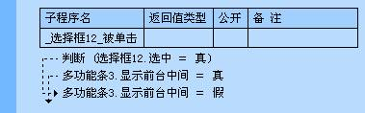

说明：

设置是否显示多功能条前台中间的图片。

参见：例程

中台_ 属性 操作系统支持：Windows 所属对象：多功能条
数据类型：字节集；

参见：基本数据类型

显示中台 属性 数据类型：逻辑型； 所属对象：多功能条
设置是否显示前台。
语法： 对象. 显示中台 = 逻辑型

例程：
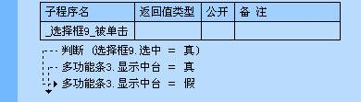

说明：

可以修改此属性，改变多功能条的外观。

参见：例程

中台图片组 属性 数据类型：字节集； 所属对象：多功能条
图片组中的图片被分为四部分，依次是“背景图片”“左(上)端图片”“右(下)端图片”“中间图片”，其中每部分各有四张图片，依次为“正常”“点燃”“按下”“禁止”状态下所需显示的图片。共需图片16张，允许部分提供（比如只提供一张图片）。提供图片时，请总是使用水平方向上的图片样式；当组件变为纵向时，将自动旋转图片。如果本属性值为空，将自动使用内部默认的图片组。
语法： 对象. 中台图片组 = 字节集

例程：
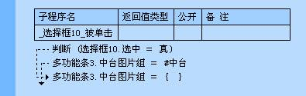

说明：

设置多功能条中台的图片组，注意共需16张图片，允许部分提供。

参见：例程

中台图片显示方式 属性 数据类型：整数型； 所属对象：多功能条
指定后台背景图片的显示方式。“后台背景图片”即“后台图片组”属性中的前四张图片，索引为0到3。图片居中、居左上仅适用于特殊状态，一般情况下不推荐使用（因为可能导致整个组件显示不正常）。
可供选择的属性值：
0. 居左上
1. 居中
2. 拉伸
3. 平铺
语法： 对象. 中台图片显示方式 = 整数型

例程：
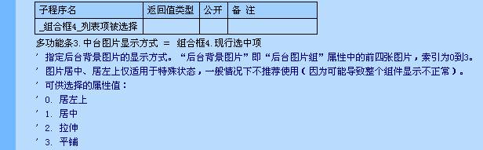

说明：

设置多功能条中台图片的显示方式。

参见：例程

显示中台两端 属性 数据类型：逻辑型； 所属对象：多功能条
指定是否显示中台两端图片。“中台两端图片”即“中台图片组”属性中的中间8张图片，索引为4到11。
语法： 对象. 显示中台两端 = 逻辑型

例程：
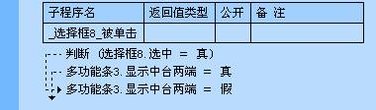

说明：

设置是否显示多功能条中台两端的图片。

参见：例程

显示中台中间 属性 数据类型：逻辑型； 所属对象：多功能条
指定是否显示中台中间图片。“前台中间图片”即“前台图片组”属性中的最后4张图片，索引为12到15。
语法： 对象. 显示中台中间 = 逻辑型

例程：
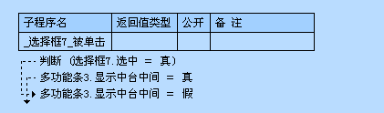

说明：

设置是否显示多功能条中台中间的图片。

参见：例程

自动伸缩中台 属性 数据类型：逻辑型； 所属对象：多功能条
指定是否允许自动调整中台大小（根据“最小值”“最大值”及组件尺寸）。
语法： 对象. 自动伸缩中台 = 逻辑型

例程：
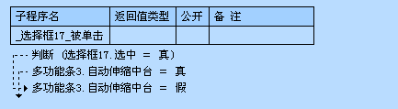

说明：

设置是否允许多功能条中台自动伸缩。

参见：例程

多功能条 窗口组件 操作系统支持：Windows 跳至：扩展界面支持库六
属性：
类型 | 方向 | 风格 | 页改变值
行改变值 | 最小位置 | 最大位置 | 位置
允许用户调节 | 自动背景高度 | 两端_ | 显示两端按钮
两端按钮图片组 | 后台_ | 后台图片组 | 后台图片显示方式
显示后台两端 | 显示后台中间 | 缩进后台两端 | 前台_
显示前台 | 前台图片组 | 前台图片显示方式 | 显示前台两端
显示前台中间 | 中台_ | 显示中台 | 中台图片组
中台图片显示方式 | 显示中台两端 | 显示中台中间 | 自动伸缩中台
方法：
自有事件：
位置被改变 | 左按钮被单击 | 右按钮被单击
基本事件：
鼠标左键被按下 | 鼠标左键被放开 | 被双击 | 鼠标右键被按下
鼠标右键被放开 | 鼠标位置被移动 | 获得焦点 | 失去焦点
按下某键 | 放开某键 | 字符输入 | 滚轮被滚动

位置被改变 事件 所属对象：多功能条 操作系统支持：Windows
当“位置”属性被改变时产生本事件；此事件的用户处理子程序不需要返回数据。
语法： 无返回值 _多功能条_位置被改变 （）

例程：
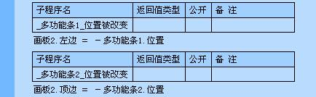

说明：

通过此事件滚动显示画板2中的图片。

参见：例程

左按钮被单击 事件 所属对象：多功能条 操作系统支持：Windows
当左按钮被单击时产生本事件。如果返回真或不返回值，“位置”属性会在原来的基础上自动减小“行改变值”；如果返回假，该单击动作将被忽略；此事件的用户处理子程序所需返回数据的类型为“逻辑型（bool）”。
语法： 逻辑型 _多功能条_左按钮被单击 （）

例程：
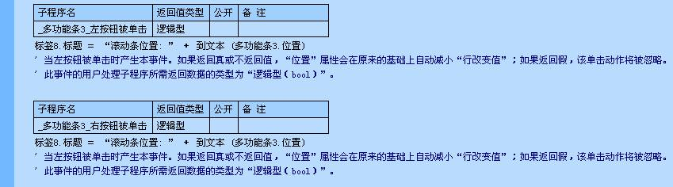

说明：

通过此事件在标签8上显示多功能条的现行位置。

参见：例程

右按钮被单击 事件 所属对象：多功能条 操作系统支持：Windows
当右按钮被单击时产生本事件。如果返回真或不返回值，“位置”属性会在原来的基础上自动增加“行改变值”；如果返回假，该单击动作将被忽略；此事件的用户处理子程序所需返回数据的类型为“逻辑型（bool）”。
语法： 逻辑型 _多功能条_右按钮被单击 （）

例程：

说明：

通过此事件在标签8上显示多功能条的现行位置。

参见：例程

